方正中文電子書 – 連線測試步驟

1. 連線網址： http://ttec.lib.apabi.com

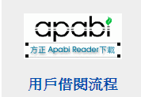
2. 下載：第一次使用需至畫面左下角下載Apabi Reader閱讀器，以輕鬆閱讀圖書

3. 校內連線：點選右上角“IP用戶登入”進入系統

4. 檢索或瀏覽圖書：

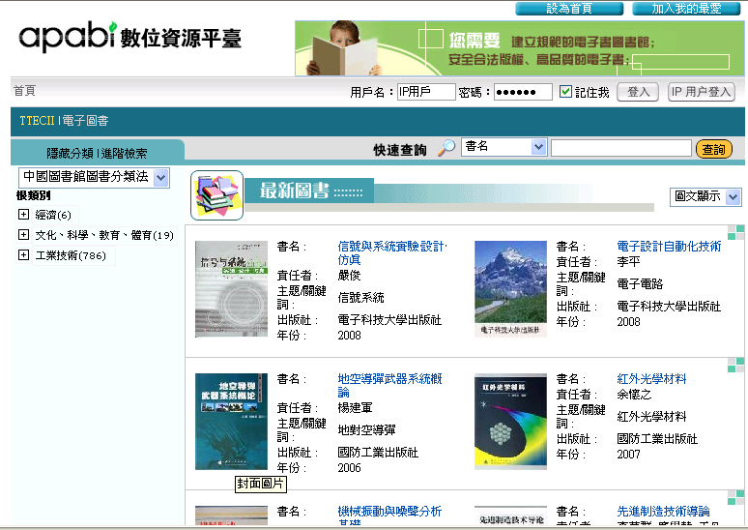
快速檢索
主題瀏覽 -

5. 開啓圖書：(點選線上瀏覽)
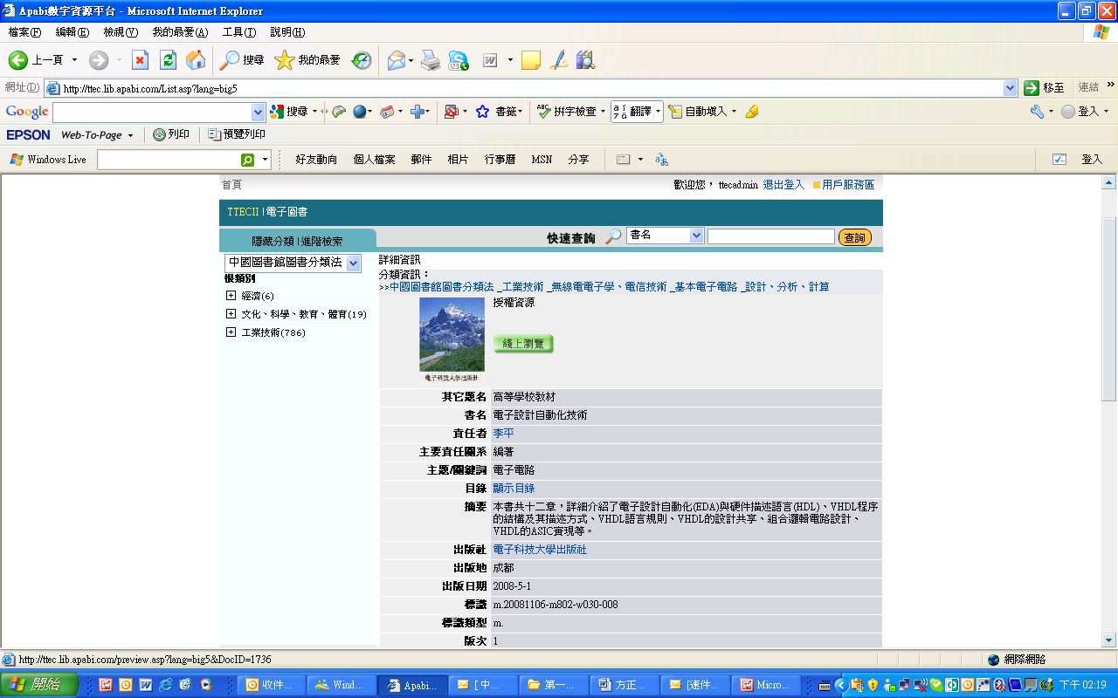

6. 圖書下載畫面

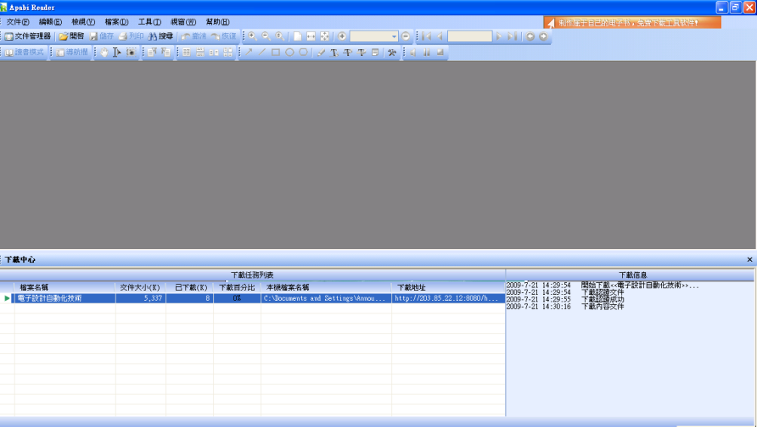

7. 圖書正常開啓閱讀



